Annexe 4 — Use Cases détaillés + diagrammes par acteur

4.1 Liste des Use Cases
ID | Acteur | Titre | Priorité
UC01 | Visiteur | Voir la page d’accueil | 🔴 Must
UC02 | Visiteur | Consulter le catalogue des recettes | 🔴 Must
UC03 | Visiteur | Consulter le détail d’une recette | 🔴 Must
UC04 | Visiteur | Consulter le catalogue des films | 🔴 Must
UC05 | Visiteur | Consulter le catalogue des séries | 🔴 Must
UC06 | Visiteur | S’inscrire | 🔴 Must
UC07 | Visiteur | Se connecter | 🔴 Must
UC08 | Visiteur | Réinitialiser son mot de passe | 🟡 Should
UC09 | Visiteur | Contacter l’équipe | 🟢 Could
UC10 | Membre | Voir mes recettes (tous statuts) | 🔴 Must
UC11 | Membre | Créer une recette | 🔴 Must
UC12 | Membre | Modifier ma recette | 🔴 Must
UC13 | Membre | Soumettre ma recette pour publication | 🔴 Must
UC14 | Membre | Supprimer ma recette | 🔴 Must
UC15 | Membre | Gérer son profil | 🟡 Should
UC16 | Membre | Voir ses notifications | 🟡 Should
UC17 | Membre | Se déconnecter | 🔴 Must
UC18 | Membre | Rechercher un média TMDB (autocomplétion) | 🔴 Must
UC20 | Admin | Valider les recettes en attente (PENDING) | 🔴 Must
UC21 | Admin | Gérer toutes les recettes (modération) | 🔴 Must
UC22 | Admin | Valider les ingrédients en attente | 🔴 Must
UC23 | Admin | Gérer les catégories | 🔴 Must
UC24 | Admin | Gérer les utilisateurs | 🟡 Should
UC25 | Admin | Gérer les notifications admin | 🟡 Should

4.2 Use Cases détaillés — sélection des plus représentatifs

UC07 — Se connecter (Visiteur)
Champ | Contenu
Acteur | Visiteur anonyme
Pré-condition | L’utilisateur dispose d’un compte valide.
Déclencheur | Clic sur « Se connecter » dans le header.
Scénario nominal | 1. Le visiteur saisit email + mot de passe. 2. POST /api/auth/login. 3. argon2.verify compare le hash en temps constant. 4. lastLoginAt mis à jour (audit RGPD). 5. JWT signé HS256 retourné + user (sans passwordHash). 6. Front stocke le token et redirige vers /membre (ou /admin selon le rôle).
Scénarios alternatifs | A1. MDP incorrect → 401 + message d’erreur. A2. Email inconnu → 401 (volontairement, pour ne pas révéler quels emails existent).
Post-condition | L’utilisateur est authentifié pour 7 h (expiration JWT par défaut).
Règles de gestion | Rate-limit 5 tentatives / 15 min par IP (anti-bruteforce).

UC11 — Créer une recette (Membre)
Fonctionnalité phare déroulée en §7 du dossier principal.
Champ | Contenu
Acteur | Membre authentifié
Pré-condition | Membre connecté, catégories et au moins un média TMDB en base.
Déclencheur | Clic sur « Créer une recette » dans /membre.
Scénario nominal | 1. Formulaire React : titre, catégorie, média TMDB (autocomplétion), ingrédients, instructions, temps, image. 2. parseTimeToMinutes normalise les durées. 3. POST /api/recipes multipart/form-data + Bearer JWT. 4. authMiddleware vérifie le JWT (HMAC SHA-256). 5. Multer reçoit en mémoire, Sharp convertit en WebP qualité 80 (-70% poids). 6. Zod valide chaque champ. 7. prisma.$transaction : recette + recipe_ingredients + notification admin (atomique). 8. 201 Created + { id, slug, status: DRAFT }. 9. Redirect /membre/mes-recettes.
Scénarios alternatifs | A1. JWT invalide → 401. A2. Validation Zod échoue → 400 + erreurs par champ. A3. Format image invalide (.pdf) → 400 (fileFilter Multer). A4. Image > 5 MB → 400 (limit Multer).
Post-condition | Recette enregistrée en DRAFT, notification admin créée.
Règles de gestion | RG-01 (ownership), statut initial toujours DRAFT.

UC20 — Valider une recette PENDING (Admin)
Champ | Contenu
Acteur | Administrateur
Pré-condition | Admin connecté, au moins une recette en statut PENDING.
Déclencheur | Clic sur « Publier » sur la fiche admin d’une recette PENDING.
Scénario nominal | 1. PATCH /api/admin/recipes/:id/publish + Bearer JWT. 2. authMiddleware + adminMiddleware vérifient JWT + rôle ADMIN. 3. prisma.recipe.update : status PENDING → PUBLISHED. 4. Création notification membre « Votre recette a été publiée ». 5. 200 OK + recette mise à jour. 6. Front met à jour la liste.
Scénarios alternatifs | A1. Non-admin → 403 Forbidden. A2. Recette inexistante → 404. A3. Recette déjà PUBLISHED → 409 Conflict. B. Refus avec motif : PATCH /reject + rejectionReason → status DRAFT + notif motif.
Post-condition | Recette visible dans le catalogue public, membre notifié.
Règles de gestion | RG-02 (seul admin), motif obligatoire en cas de rejet.

4.3 Diagrammes de cas d’utilisation par acteur
ℹ️ Le diagramme UC complet figure déjà dans le corps du dossier (§5.3). Cette annexe présente la vue détaillée par acteur (visiteur, membre, admin) — plus lisible à l’impression que la vue globale, car les flèches d’héritage et d’extension sont mises en évidence séparément.

4.3.1 Use Cases du Visiteur anonyme
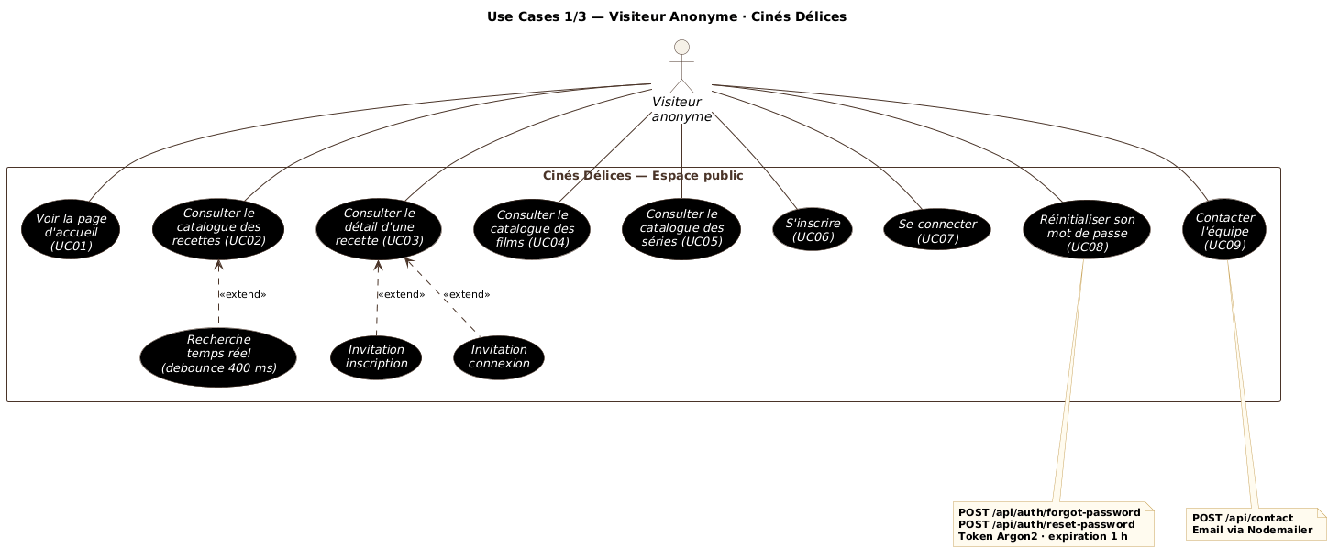
Le visiteur peut explorer le catalogue (recettes, films, séries), consulter le détail d’une recette avec invitation à se créer un compte pour la sauvegarder, s’inscrire, se connecter, demander une réinitialisation de mot de passe, ou contacter l’équipe.
Use Cases — Visiteur anonyme (UC01 à UC09)

4.3.2 Use Cases du Membre connecté
Le membre hérite des droits du visiteur, plus toute la gestion de ses propres recettes (créer, modifier, soumettre, supprimer), de son profil, de ses notifications, et la recherche TMDB en autocomplétion.
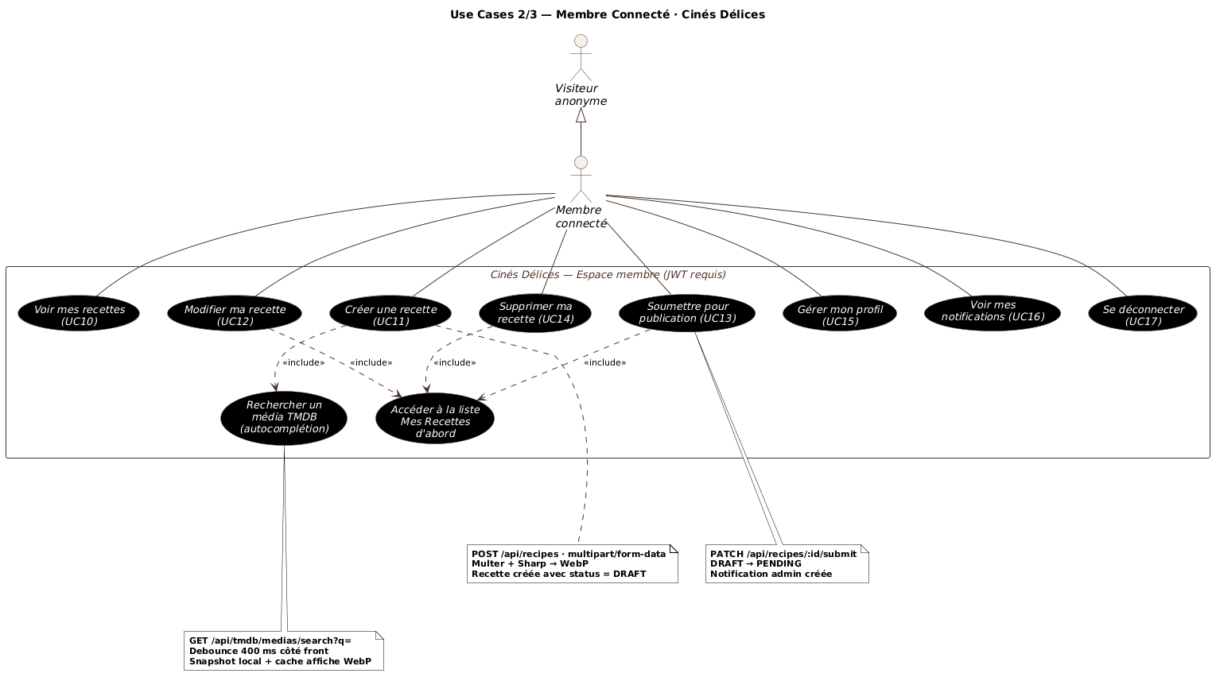
Use Cases — Membre connecté (UC10 à UC18)

4.3.3 Use Cases de l’Administrateur
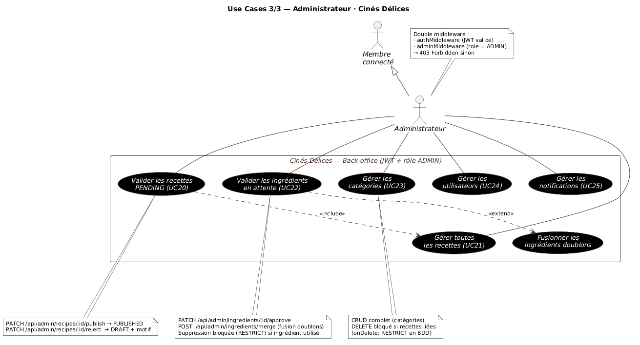
L’admin hérite des droits du visiteur ET du membre, plus toute la modération (validation/refus des recettes PENDING, gestion des catégories, des ingrédients soumis, des utilisateurs et de ses notifications admin).
Use Cases — Administrateur (UC20 à UC25)
Use Cases — Administrateur (UC20 à UC25)

